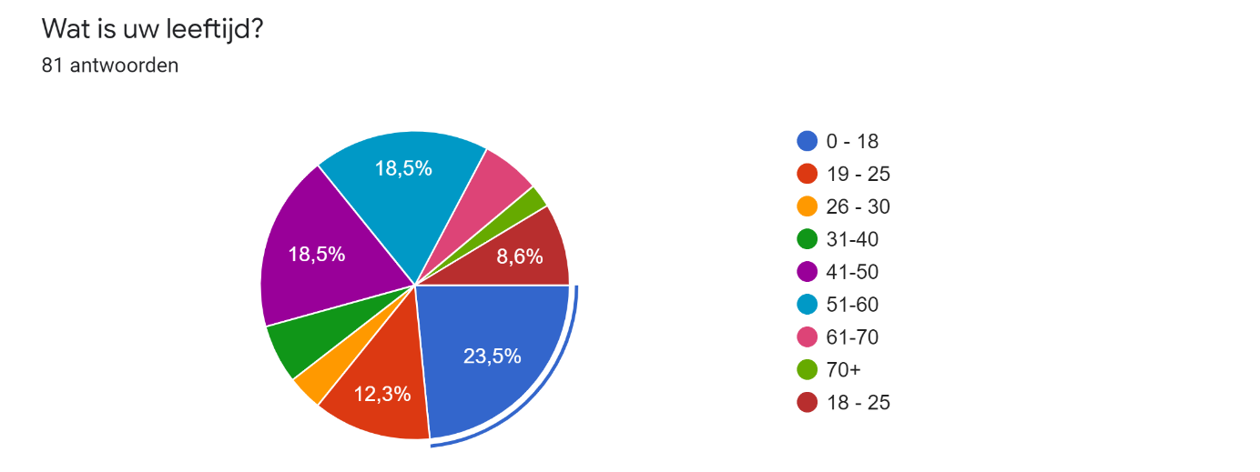
Vraag 1:

De grootste groep ondervraagden is jongen dan 18 jaar. De 2de groep is 19 t/m 25 met een ruime 20%
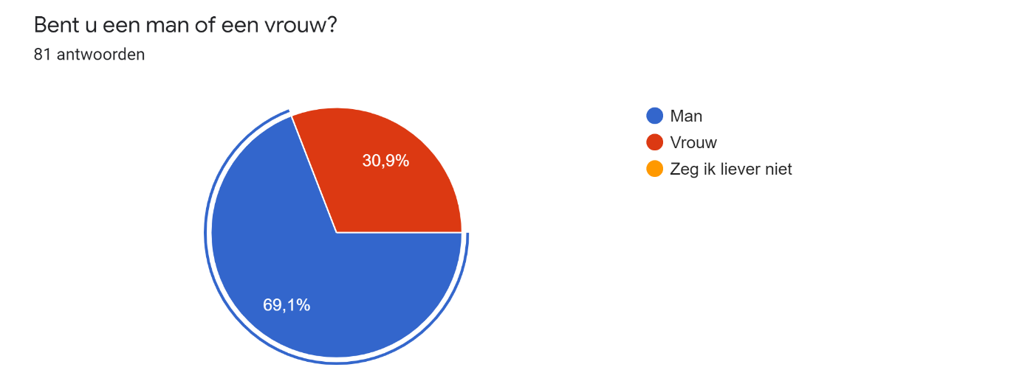
Vraag 2:
Ongeveer 70% van alle ondervraagden is een man.
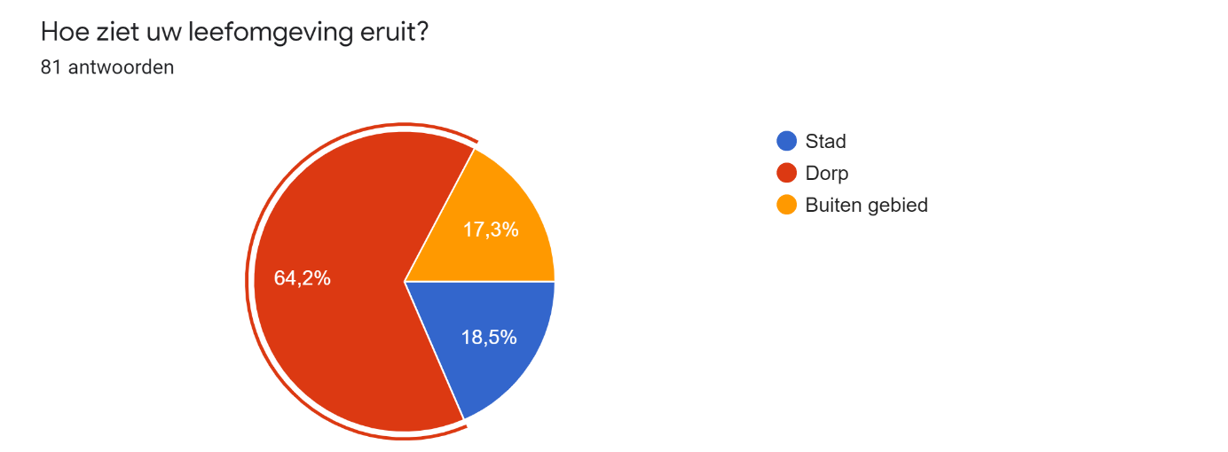
Vraag 3:

64% leeft in een dorp, dit heeft ermee te maken dat veel mensen die ik ken, in een dorp wonen.

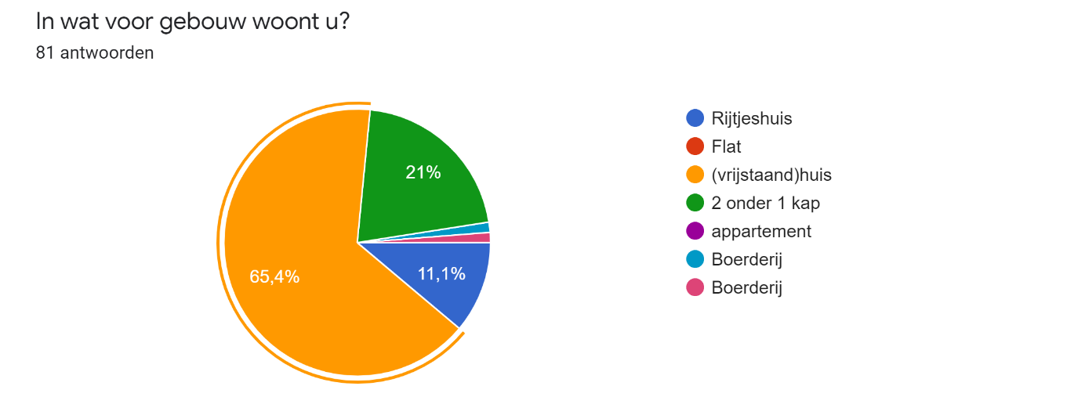
Vraag 4:

65% woont in een (vrijstaand) huis.
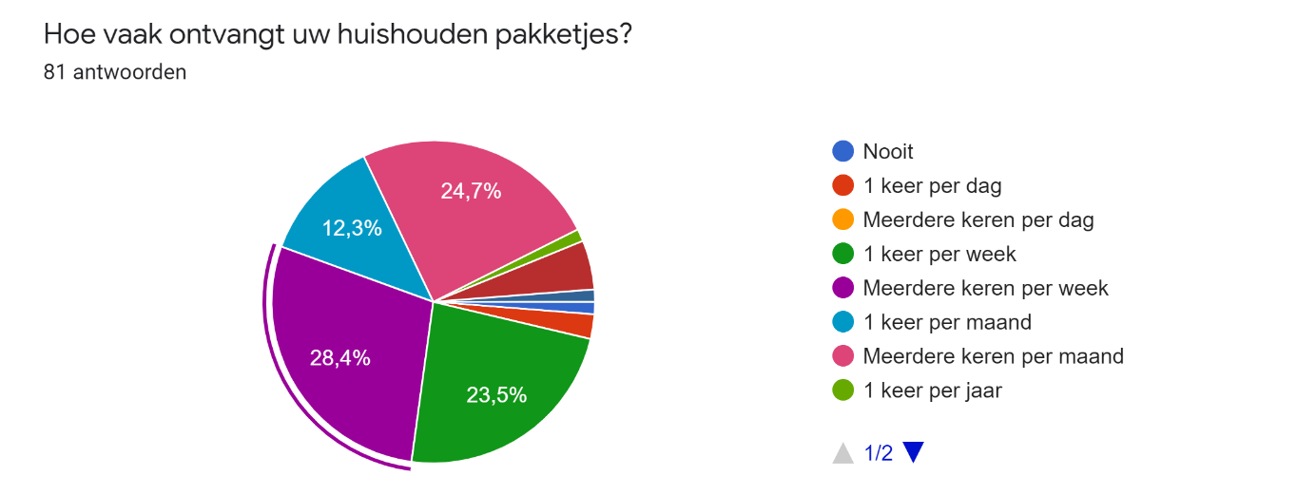
Vraag 5:

28% ontvangt meerdere keren per week pakketjes.
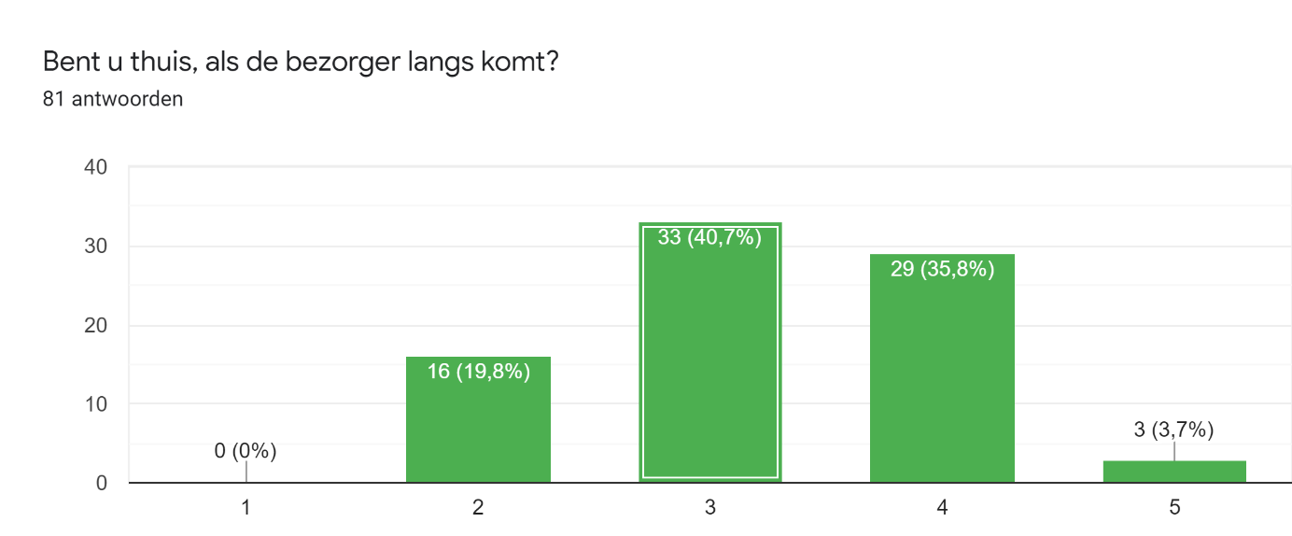
Vraag 6:

(Bij 1 nooit thuis, bij 5 altijd thuis) zoals u ziet is de grootste groep (33) zit deze er tussen in op 3.
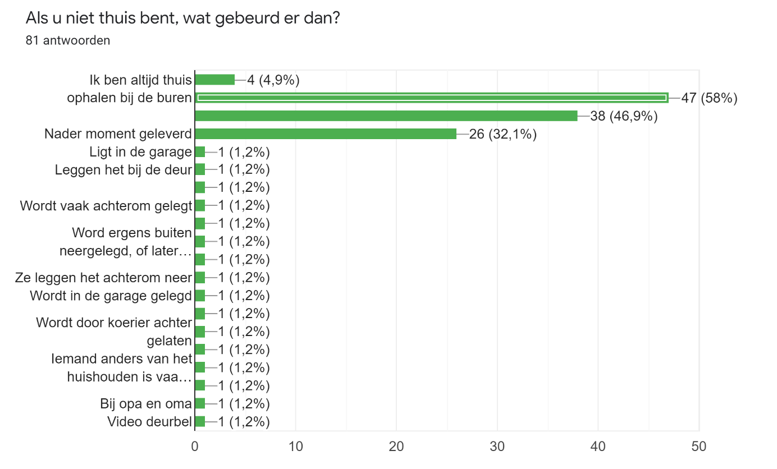
Vraag 7:

De grootste groep (47) geeft aan: het op te halen bij de buren.
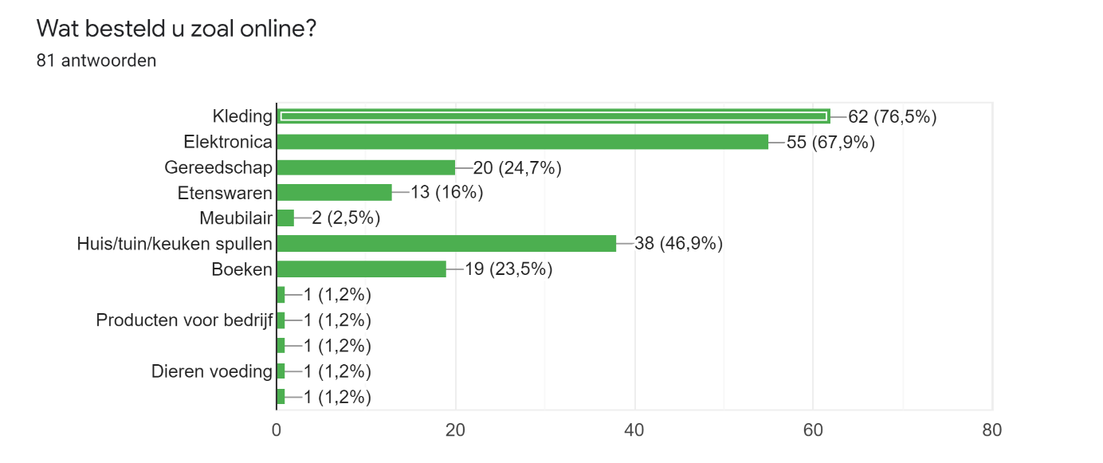
Vraag 8:

Kleding, daarna elektronica worden het meest online besteld, door de ondervraagden.

Vraag 9: Hoe groot is (ongeveer) het meest voorkomende product in centimeters, dat u in ontvangst neemt? (lengte x breedte x hoogte)
De antwoorden op deze vraag verschillen heel erg, wat ook te verwachten is, niet iedereen besteld namelijk dezelfde spullen. Voornamelijk komen de maten 50 en 60 voorbij met wat uit schieters naar boven, ook zijn er personen bij die 20x30x40 in hebben gevuld.

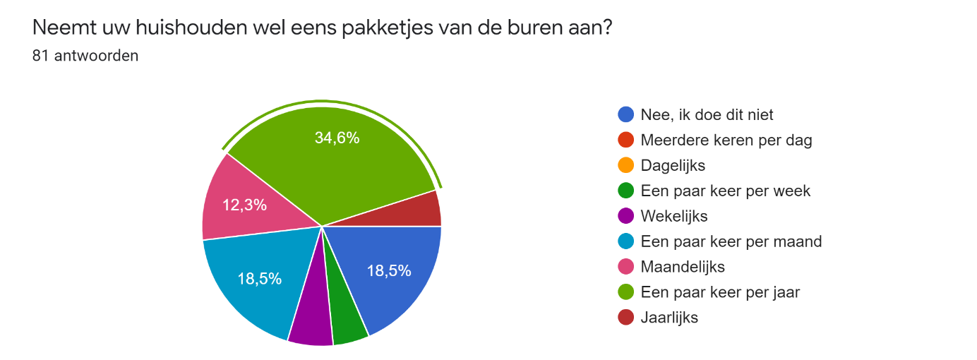
Vraag 10:

35% geeft aan, dit een paar keer per jaar te doen. de andere 2 grootste groepen 18,5% geven aan dit of niet te doen, of een paar keer per maand.
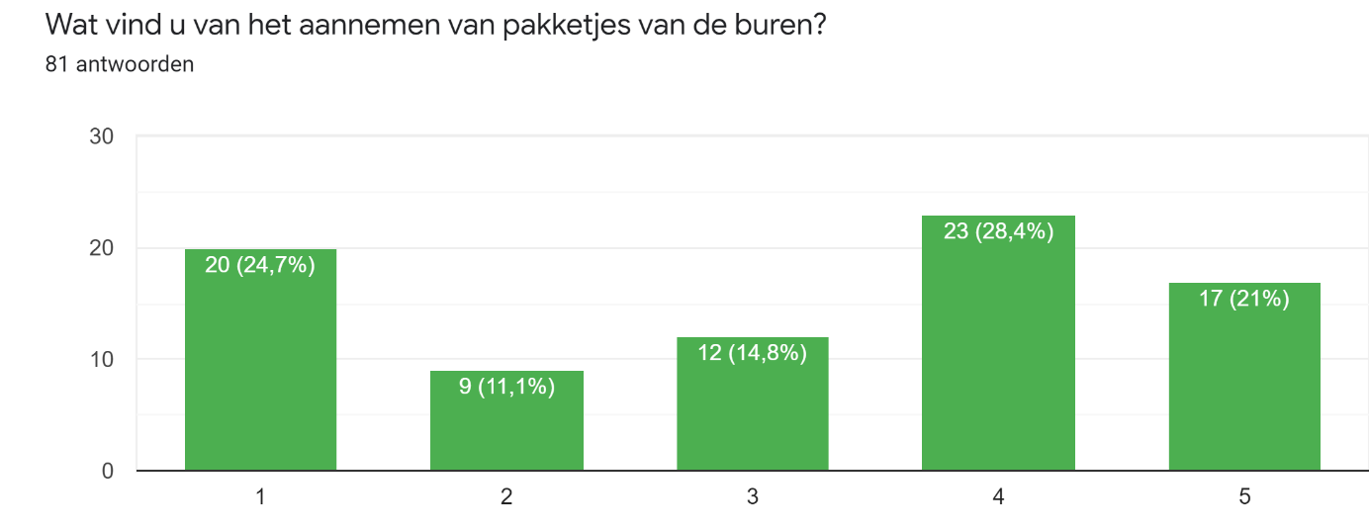
Vraag 11:

Op deze vraag is heel verschillend geantwoord. Gemiddeld genomen komt het uit op 3.
Vraag 12: Heeft u nog aan of opmerkingen over voorgaande vragen?
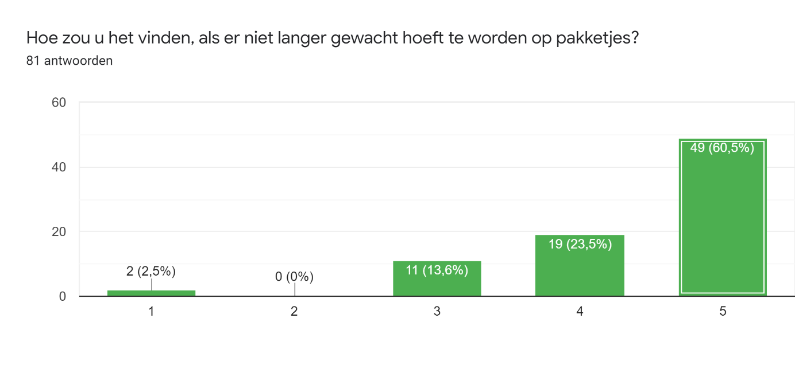
Vraag 13:

Veruit de meeste (49) zouden het fijn vinden als er niet langer gewacht hoeft te worden op pakketjes
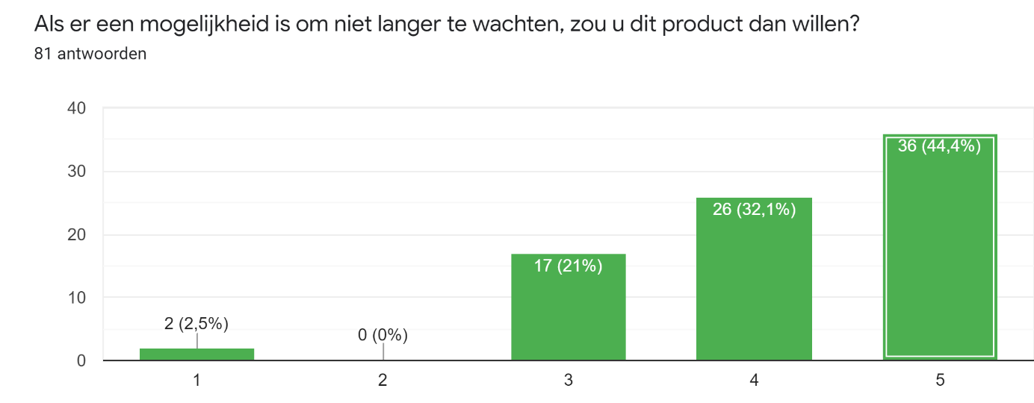
Vraag 14:

Veruit de meeste zou dit product graag willen.
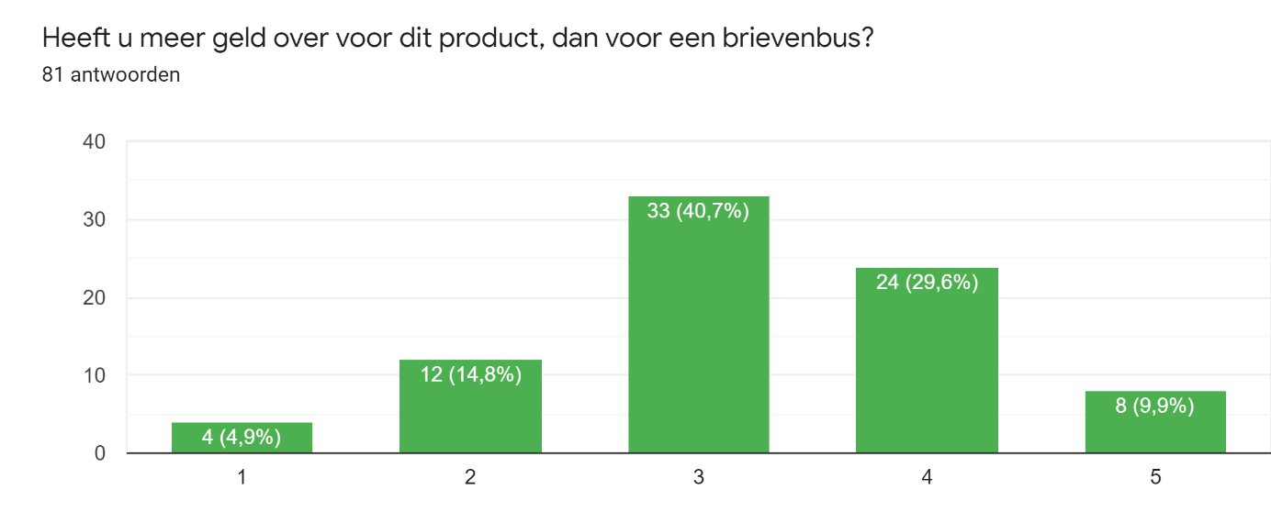
Vraag 15:

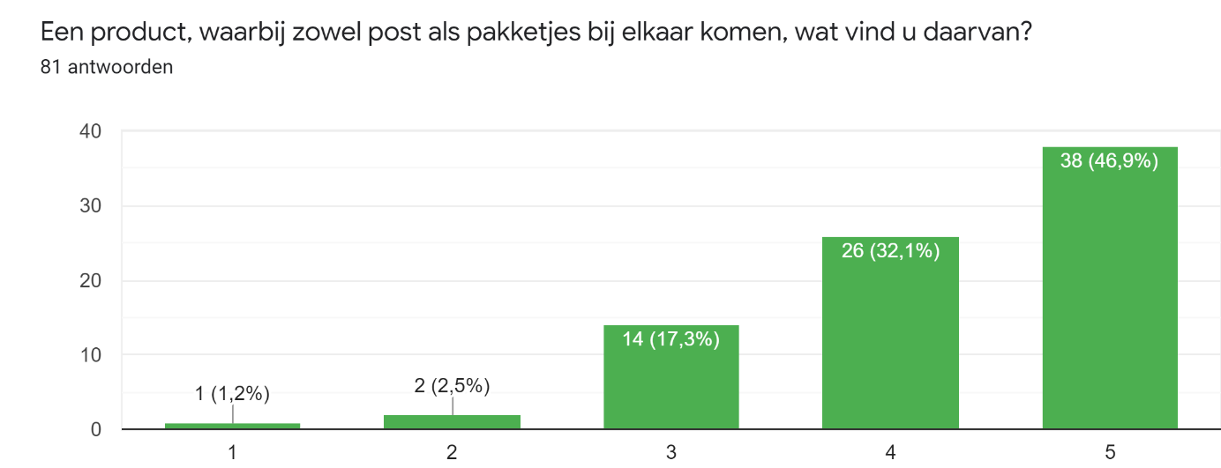
Vraag 16:

De meeste mensen zien dit wel zitten.

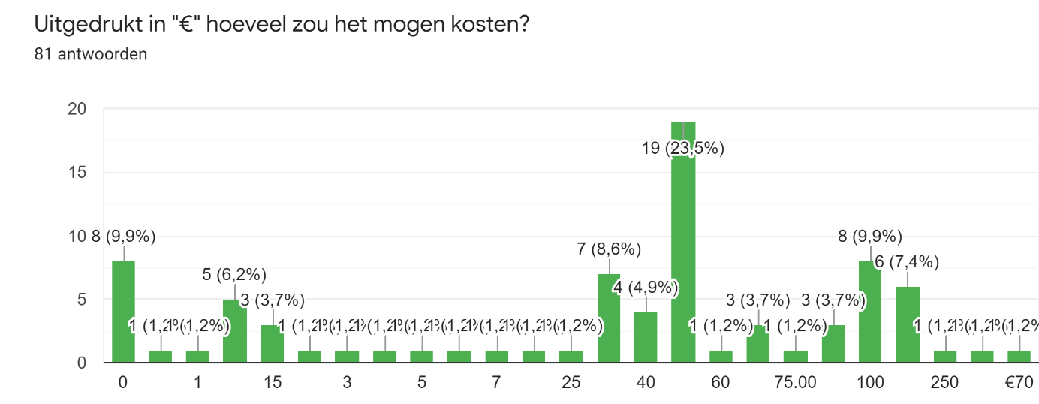
Vraag 17:

Wederom heel verschillend geantwoord: de grootste groep (19) geeft aan €50,- willen te betalen. Er zijn er ook nog die hier fors boven zitten zoals 100 of zelf 150 of 250 euro. Daarnaast zijn er ook een x aantal mensen die fors lager hebben ingevuld. Zei zullen het hoogstwaarschijnlijk niet hebben geweten, niet nodig hebben of geen geld voor over hebben.
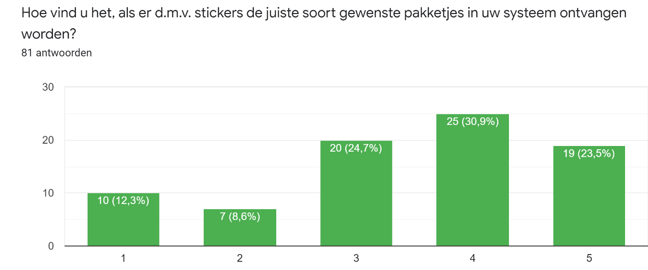
Vraag 18:

Wederom heel divers geantwoord, je ziet wel dat gemiddeld genomen het boven de 3 uitkomt op: 3,44.
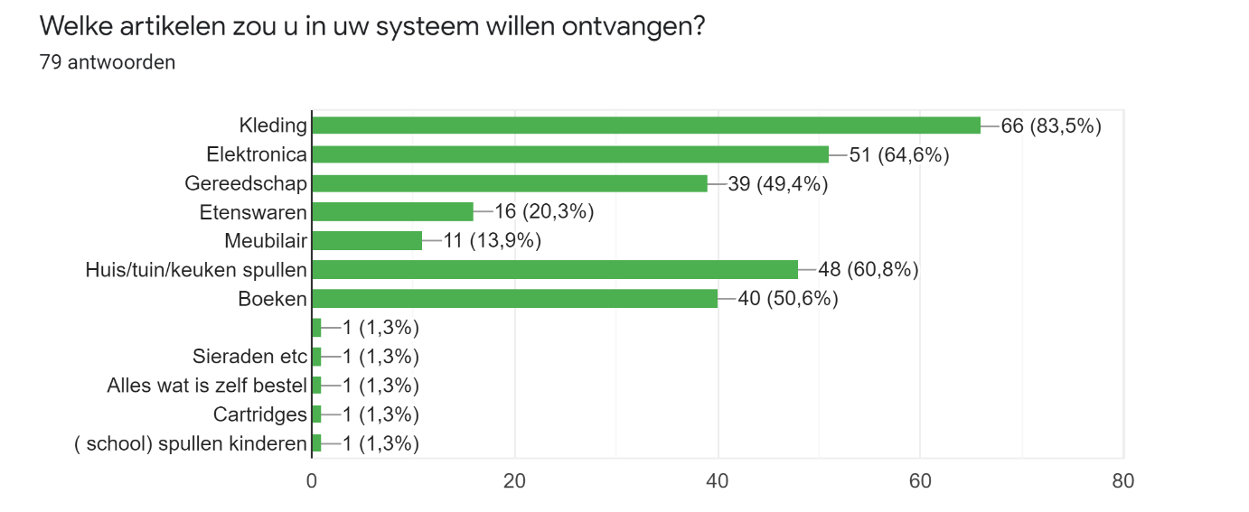
Vraag 19:

Kleding (66) staat met kop en schouders boven. Daarna komen: elektronica (51) en huis/tuin/keuken (48).
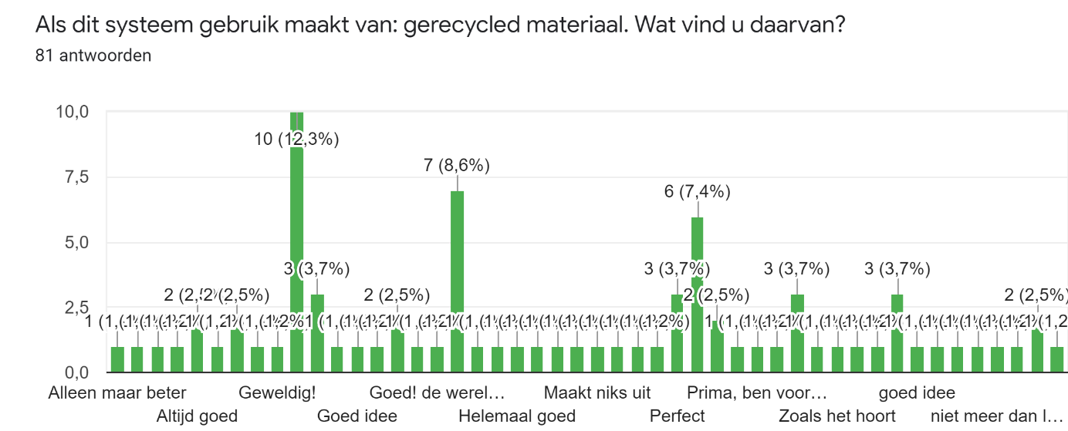
Vraag 20:

Aan de reacties te zien, zijn er vooral voorstanders voor hergebruik.
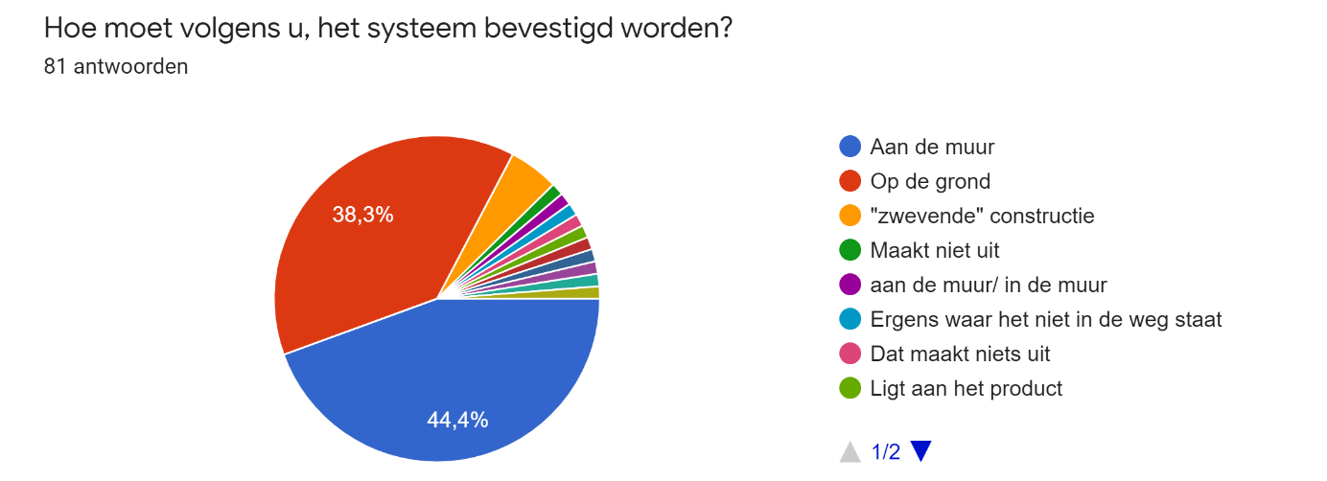
Vraag 21:

De meeste mensen (44%) kiezen voor een muur bevestiging, 38% zegt een grond bevestiging te willen.
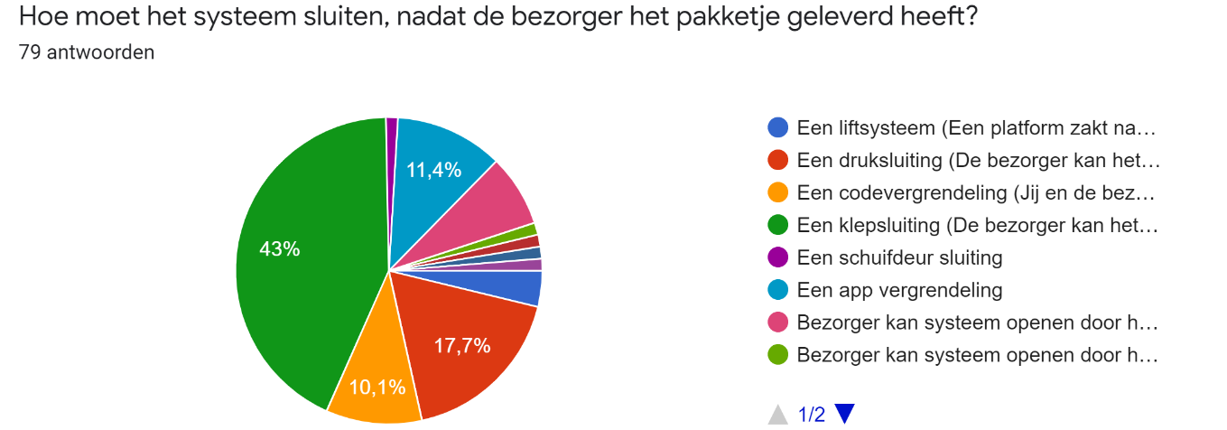
Vraag 22:

Veruit de meeste mensen (43%) kiest voor een klepsluiting.

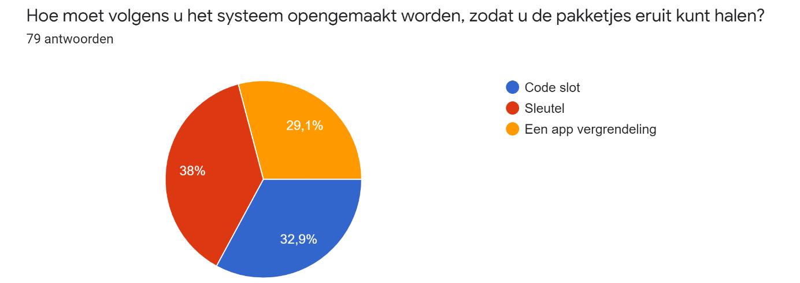
Vraag 23:

De meeste kiezen ervoor, om het met een sleutel open te maken.
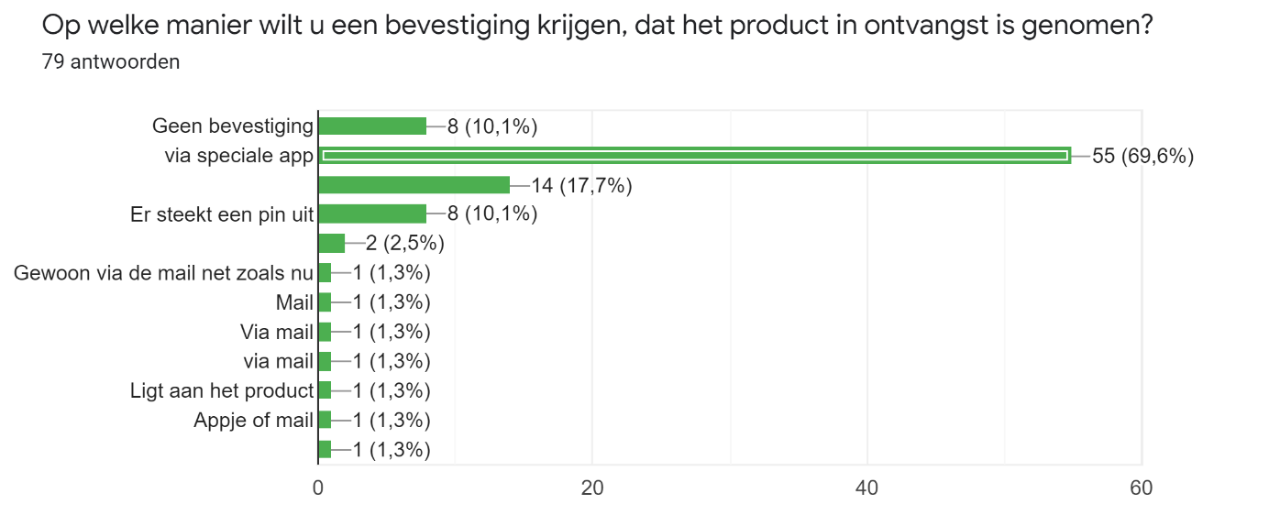
Vraag 24:

De meeste kiezen voor een app bevestiging, maar je ziet ook dat mensen ze via de mail willen krijgen. Ik had er persoonlijk even niet over nagedacht, dat er nu al bevestiging via de mail verzonden worden, dit zal dus gewoon ook via de mail door blijven gaan.
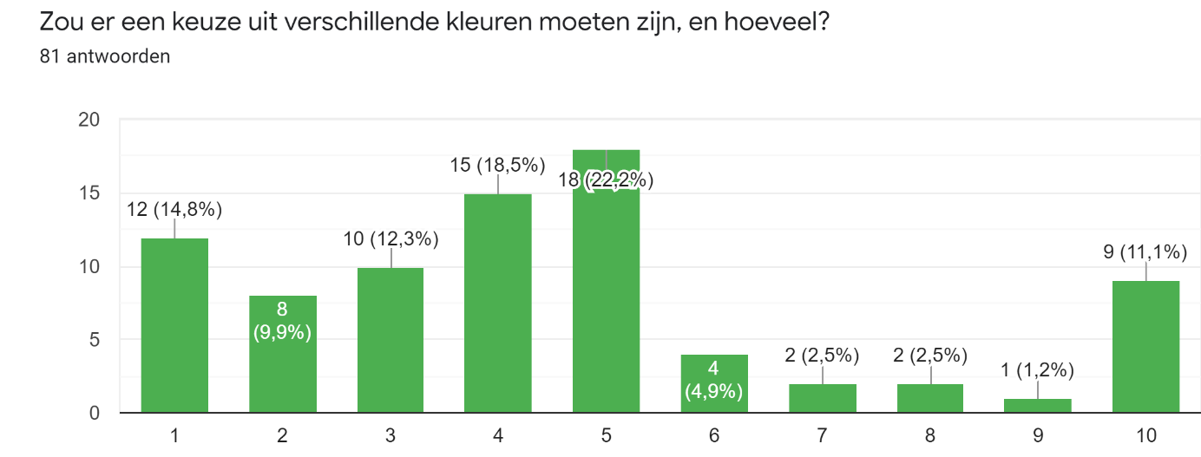
Vraag 25:

Zoals u ziet kiezen de meeste mensen voor 5 namelijk 18 personen. Daarna komt 4 verschillende kleuren met 15 personen.

Vraag 26: Waar gaat uw favoriete kleur naar uit, voor dit systeem?
Zwart: 24 Antraciet: 11 Groen: 10 Wit: 3 Metaal/rvs: 3 Goud: 2 roze:1
Blauw: 11 Grijs: 18 Rood: 4 Zilver: 2 Bruin: 2 Neutraal: 5

Zoals u ziet kiezen de meeste mensen voor zwart (24), gevolgd door antraciet (11) en grijs (18). Ook blauw (11) en groen (10) doen het best goed.
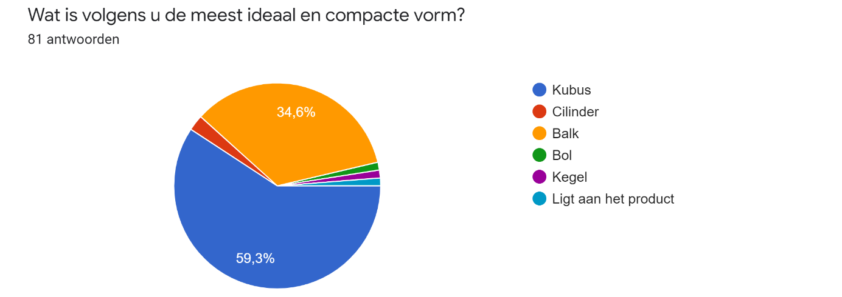
Vraag 27:

Logisch antwoord, maar was nieuwsgierig. 59% kiest voor kubus en 35% voor een balk.
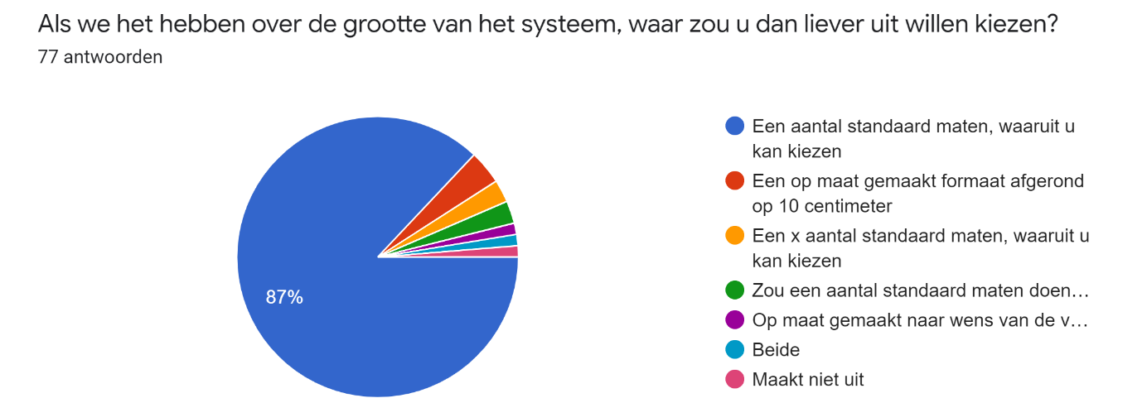
Vraag 28:

Verreweg de meeste 87% kiezen voor een aantal standaard maten, waaruit gekozen kan worden.
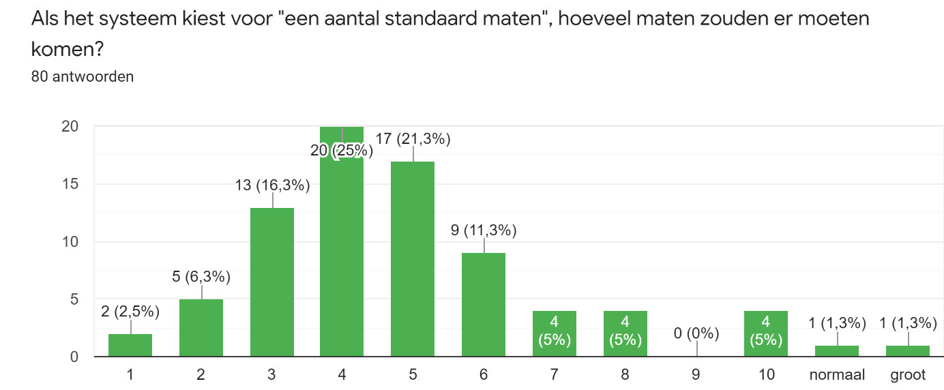
Vraag 29:

25% kiest voor 4 standaard maten. En ongeveer 20% voor 5 standaard maten.

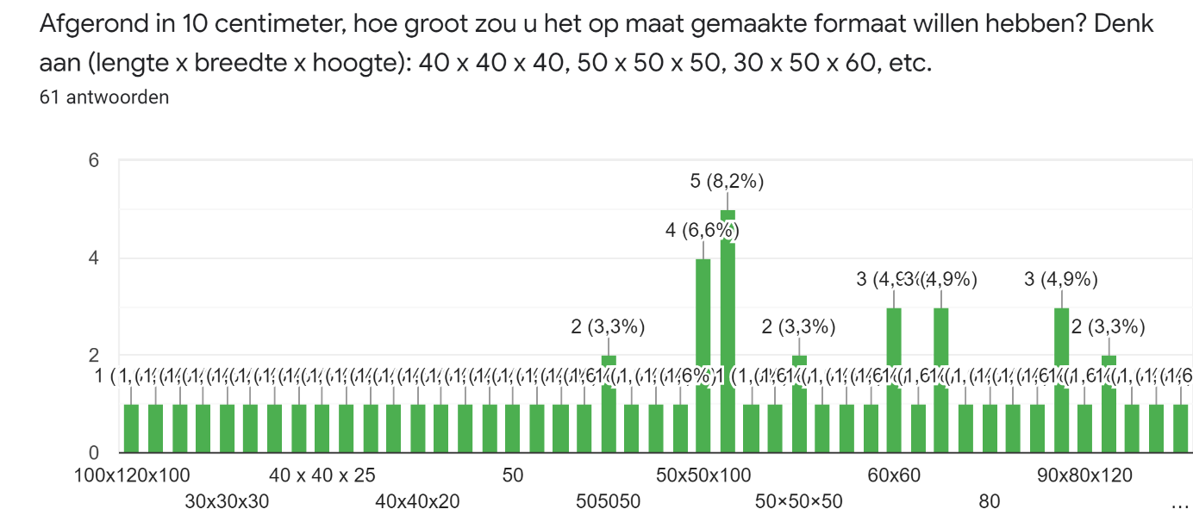
Vraag 30:

Ook deze verschilt heel erg, je ziet wel dat 50x50x50 ertussen uit steekt.

